**ТЕСТОВОЕ ЗАДАНИЕ**

1. Дана следующая форма. Исходя из предположения об использовании формы, выпиши замечания, которые возникают при тестировании данной формы.

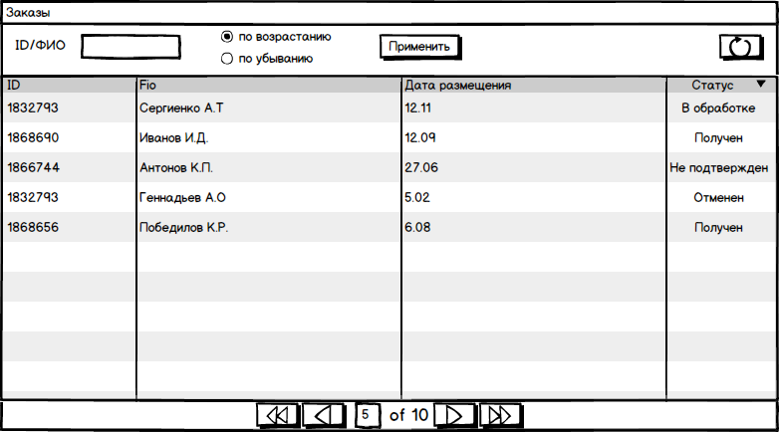

Замечания:

1. Отсутствует кнопка «Закрыть»/ «Свернуть»/ «Развернуть» в форме БД пользователей
2. Кнопка «Обновление» в хедере  графический знак сливается с контуром кнопки
3. Заголовок №2 написан на английском латиницей 
4. Колонка «Дата размещения» формирует данные без указания года
5. Сортировка стоит только в колонке «Статус»
6. В хедере присутствует поле для ввода ID/ФИО и при этом сортировка , не совсем понятна логика работы, так как ID – уникальный номер и не может повторяться на разных людей, следовательно сортировка невозможна. ФИО может быть одинаковым, но как отсортировать одинаковые значения, исключением является ввод только фамилии и сортировка будет по ИО.
7. Смущает наполненность страницы. Данные на 5 странице из 10, естественно есть еще, но остальные страницы либо полностью пустые, тогда возникает вопрос зачем резервировать страницы. Либо заполнены, но тогда на 5 странице зачем дыра или пустое место.
8. Цифры страниц в футере нарисованы разными шрифтами и разного размера 
9. Кнопки в футере напоминают плеер, не совсем ясна роль 

Кнопок, возможно для перемещения в конец, а может для перемещения